Moção Nº 94/2023

De Congratulações ao GCM Bruno Vinícius Hernandes da Silva, que logrou primeiro lugar em sua participação no Curso de Especialização Profissional em Cinotecnia Policial, realizado no Canil da Guarda Civil Metropolitana de Ribeirão Preto

Excelentíssimo Senhor Presidente,

É sempre uma grande alegria trazer à apreciação dos Nobres Parlamentares os feitos memoráveis dos heróis das forças públicas que merecem todo nosso respeito e congratulações. Nesta ocasião, escrevo esta homenagem ao Senhor Bruno Vinícius Hernandes da Silva, integrante da Guarda Civil Municipal de São Roque, que recentemente logrou primeiro lugar no Curso de Especialização Profissional em Cinotecnia Policial realizado no Canil da Guarda Civil Metropolitana de Ribeirão Preto.

A cinotecnia policial é a área que utiliza cães treinados para auxiliar os policiais em diversas atividades de segurança pública e o bem-estar da população, como busca de drogas e armas, busca e resgate de pessoas, proteção de autoridades e farejamento de explosivos, entre outras.

A cinotecnia policial é uma atividade fundamental no combate ao crime e à violência, e requer uma grande dedicação e comprometimento dos profissionais envolvidos. Hernandes demonstrou habilidade e conhecimento ao longo de todo o curso, conquistando o merecido primeiro lugar.

O canil da Guarda Municipal de São Roque é uma referência em cinotecnia policial, seja na atuação em abordagens policiais, seja em projetos educacionais nas escolas do município, e o fato de Hernandes ter se destacado em um curso que o teve como base é motivo de orgulho não somente para a corporação, mas para a sociedade como um todo. Seu desempenho exímio é um exemplo de dedicação e empenho em busca da excelência profissional.

Nesse sentido, gostaria de parabenizar o GCM Hernandes por sua conquista, e agradecer por todo o seu empenho em proteger e servir à população são-roquense. Que seu exemplo inspire outros profissionais a buscarem a excelência em suas atividades, e que continue a ser um modelo de comprometimento e dedicação para todos aqueles que trabalham em prol da segurança pública.

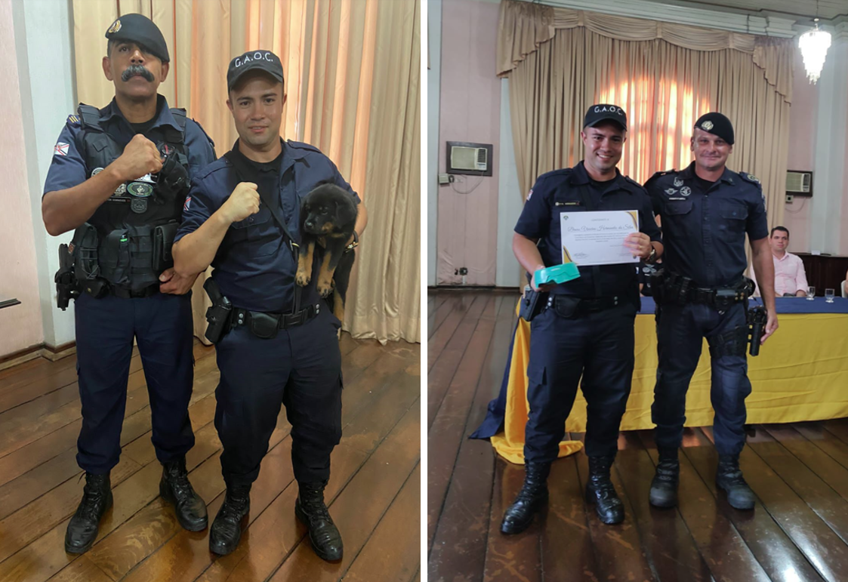

Ante o exposto, Guilherme Araujo Nunes, Vereador da Câmara Municipal da Estância Turística de São Roque, REQUER ao Egrégio Plenário que faça constar, na Ata da presente Sessão, Moção de Congratulações ao GCM Bruno Vinícius Hernandes da Silva, que logrou primeiro lugar em sua participação no Curso de Especialização Profissional em Cinotecnia Policial, realizado no Canil da Guarda Civil Metropolitana de Ribeirão Preto.

Que da presente seja dada ciência ao GCM Bruno Vinícius Hernandes da Silva.

Sala das Sessões “Dr. Júlio Arantes de Freitas”, 4 de abril de 2023.

Guilherme Nunes
Vereador

PROTOCOLO Nº CETSR 04/04/2023 - 09:42 4910/2023

